1. 스마트 자물쇠 Noke

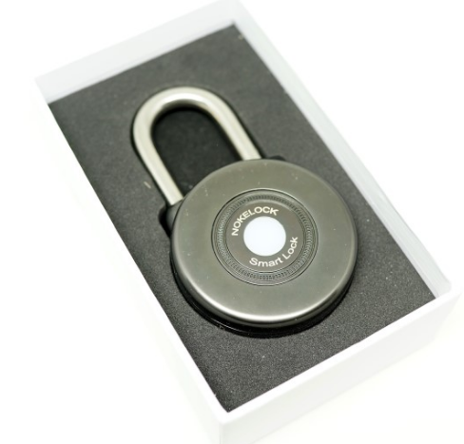블루투스를 이용해 열쇠 없이도 자물쇠 역할을 수행

참고링크: <http://blog.naver.com/PostView.nhn?blogId=edomain&logNo=220946711787&parentCategoryNo=&categoryNo=4&viewDate=&isShowPopularPosts=true&from=search>

1. 스마트 욕조

욕조에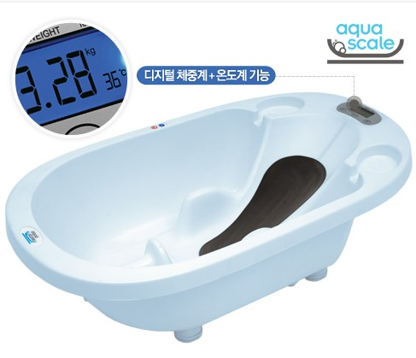 온도계 기능 과 체중계 기능

참고 링크 : <http://www.10x10.co.kr/shopping/category_prd.asp?itemid=908327>

1. 스마트 머그컵

안에있는 온도의 음료를 표시 , 아니면 적정 온도를 높이거나 식이는 방식으로 유지시킴

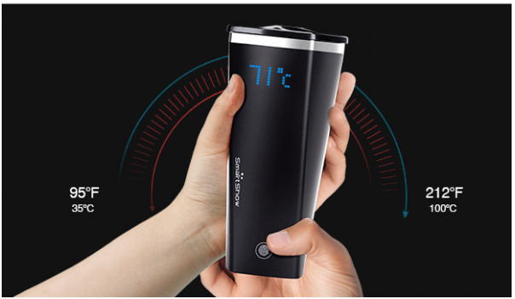블루투스를 통해 폰과 연결하여 배터리 잔량등 확인이 가능

참고링크 : <http://www.smartadopter.com/s2/>

http://www.ioehub.net/main.php?board_mode=view&board_no=577&m1=19&m2=83

1. 스마트 커튼

스마트폰으로 작동 타이머 기능 동시에 여러 개 위치 인식하여 자동으로 집의 커튼 여닫기

음성인식을 통하여 작동 가능 위기감지시 자동 멈춤

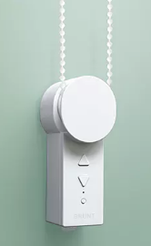

참고링크 : <https://www.wadiz.kr/web/campaign/detail/14256>

1. 스마트 버튼

버튼을 누르는 횟수에 따라 다양한 기능이 동작하도록 설정할 수 있습니다.

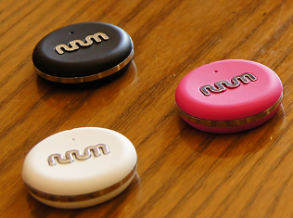

참고링크 : <http://nurum.pro/>

1. 스마트 신호등 (보행자 비콘)

사람을 인식하여 보행자가 우회전 코너등 지나갈떄 인식하여 알려줌

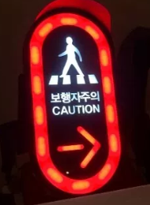

참고링크 : <https://www.bloter.net/archives/279785>

1. 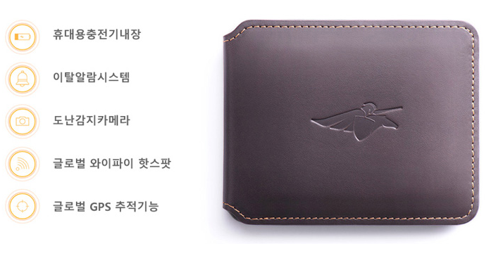스마트 지갑

참고링크 : <http://www.ioehub.net/main.php?m1=19&m2=83&board_mode=view&board_no=672>

1. 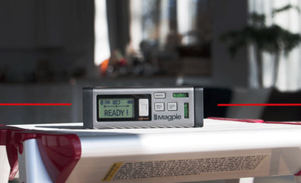스마트 줄자

레이저를 통해서 간격을 잴 수 있다 .

참고링크: http://www.ioehub.net/m/main.php?m1=3&m2=&m3=&board_mode=list&board_no=&board_search_keyword=&board_page=1&board_search_head_word=&board_mode=view&board_no=650